Inventario Forestal Nacional

P3 - Programación de Computadores I

Docente | Carlos Carrascal
Integrante 1 | Gabriel Diaz Argote – 01251152002
Integrante 2 | Paola Sanchez Rozo - 01251152010
Integrante 3 | Saray Silva Galindo - 01251152029

2. Diseño de la estructura

Capa | Módulo | Responsabilidad
Presentación | capa_presentacion.py | Mostrar el menú, leer y validar lo que digita el usuario, imprimir resultados
Lógica | capa_logica.py | Búsquedas, filtros, totales del conteo, densidad, validaciones, registro
Datos | capa_datos.py | Leer y escribir los seis archivos .txt y convertir cada línea en diccionario
Arranque | main.py | Llamar a capa_presentacion.iniciar()

2.2 Modelo de datos
Archivo | Campos | Ejemplo
conglomerados.txt | codigo, departamento, municipio, latitud, longitud, area_ha | C001|Chocó|Quibdó|5.6947|-76.6611|0.5
brigadas.txt | codigo, nombre, lider | B01|Brigada Pacífico 1|Jair Alexander Sánchez
integrantes.txt | brigada, nombre, rol | B01|Ever José Blandón|Coinvestigador local
inspecciones.txt | codigo, fecha, conglomerado, brigada | I001|2026-03-10|C001|B01
conteos.txt | inspeccion, subparcela, fustales, latizales, brinzales | I001|1|12|20|35
muestras.txt | codigo, inspeccion, nombre_comun, uso, nombre_cientifico | M0001|I001|Abarco|Maderable|Cariniana pyriformis

2.3 Reglas de negocio
- Total de árboles = fustales + latizales + brinzales de las 5 subparcelas.
- Densidad de cobertura = total de árboles / área del conglomerado (ha), redondeada a 2 decimales; si el área es 0 o menor, la densidad es 0.
- El uso de una muestra solo puede ser Medicinal, Alimenticio o Maderable.
- La fecha debe tener formato AAAA-MM-DD, con mes entre 1 y 12 y día entre 1 y 31.
- El conglomerado y la brigada deben existir antes de registrar una inspección.
- Los códigos nuevos son consecutivos: I001 → I002; M0006 → M0007.
- Para el piloto solo se muestrean especies vegetales; no se registra suelo.

2.4 Funciones por capa
Capa | Función | Entrada → Salida
Datos | leer_registros(ruta) | ruta → lista de listas de campos
Datos | agregar_registro(ruta, campos) | agrega una línea al final del archivo
Datos | cargar_<entidad>() | → lista de diccionarios (6 funciones)
Datos | guardar_inspeccion / guardar_conteo / guardar_muestra | diccionario → línea en archivo
Lógica | buscar_por_codigo(lista, codigo) | → diccionario o None
Lógica | filtrar_por_campo(lista, campo, valor) | → lista filtrada
Lógica | totalizar_conteo(conteos) | → totales por categoría y total de árboles
Lógica | calcular_densidad(total, area) | → árboles por hectárea
Lógica | consultar_inspeccion(codigo) | → diccionario con toda la información o None
Lógica | especies_por_departamento(depto) | → especies sin repetir con uso y municipios
Lógica | es_fecha_valida, existe_conglomerado, existe_brigada, es_uso_valido, es_entero_no_negativo | → True / False
Lógica | siguiente_codigo(lista, prefijo, digitos) | → código nuevo
Lógica | registrar_inspeccion(...) | → (True, codigo) o (False, mensaje)
Presentación | iniciar(), mostrar_menu(), opcion_listar(), opcion_consultar(), opcion_registrar(), opcion_especies(), leer_texto(), leer_entero() | interacción por consola

2.5 Diagramas estructurados y explicación
Página | Función | La llaman
1 | iniciar (programa principal) | main.py
2 | consultar_inspeccion | Página 1, opción 2
3 | registrar_inspeccion | Página 1, opción 3
4 | especies_por_departamento | Página 1, opción 4
5 | buscar_por_codigo, filtrar_por_campo | Páginas 2 y 4
6 | totalizar_conteo, calcular_densidad | Página 2
7 | es_fecha_valida, siguiente_codigo | Página 3
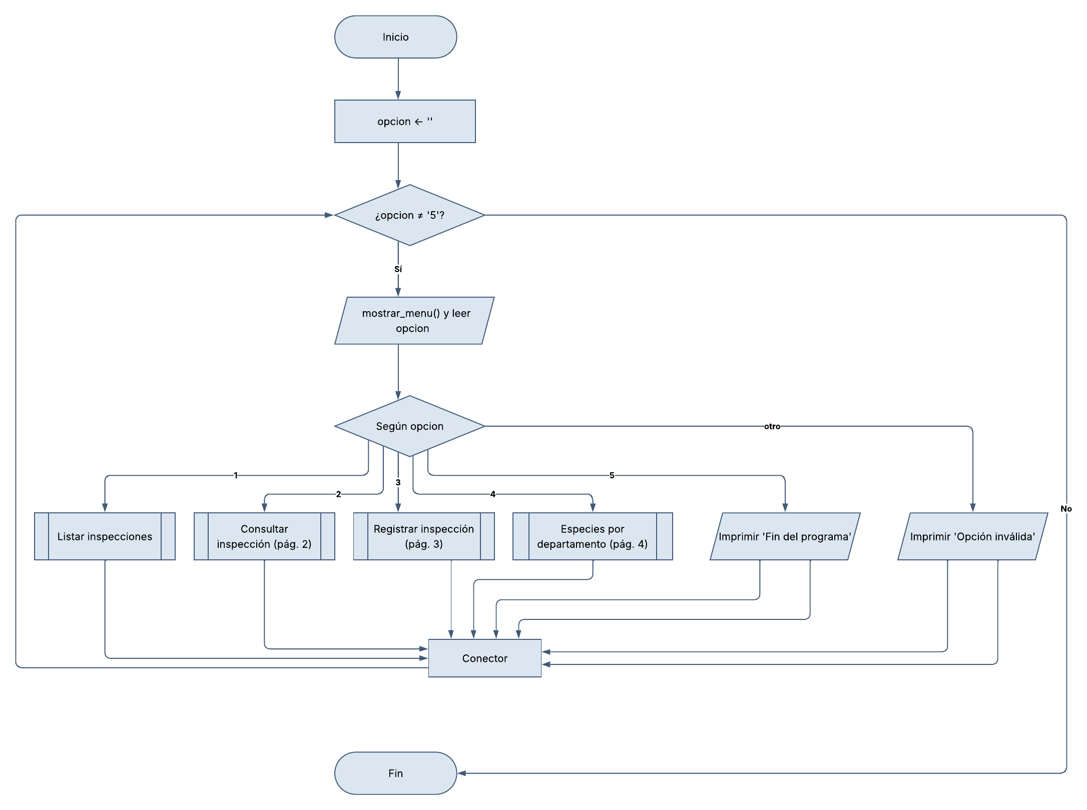
Figura 1. Página 1 – Programa principal (iniciar).
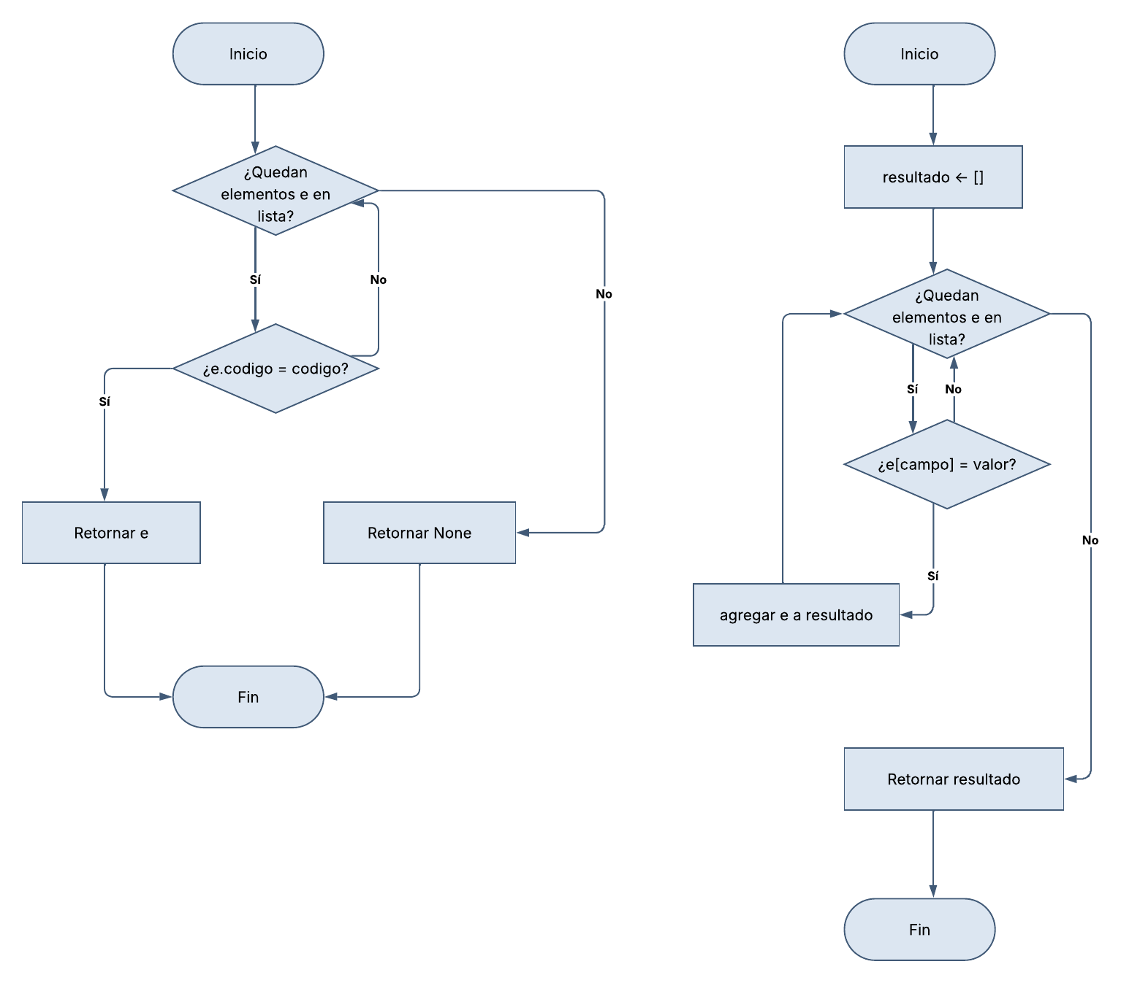
Figura 2. Página 5 – buscar_por_codigo (izquierda) y filtrar_por_campo (derecha).
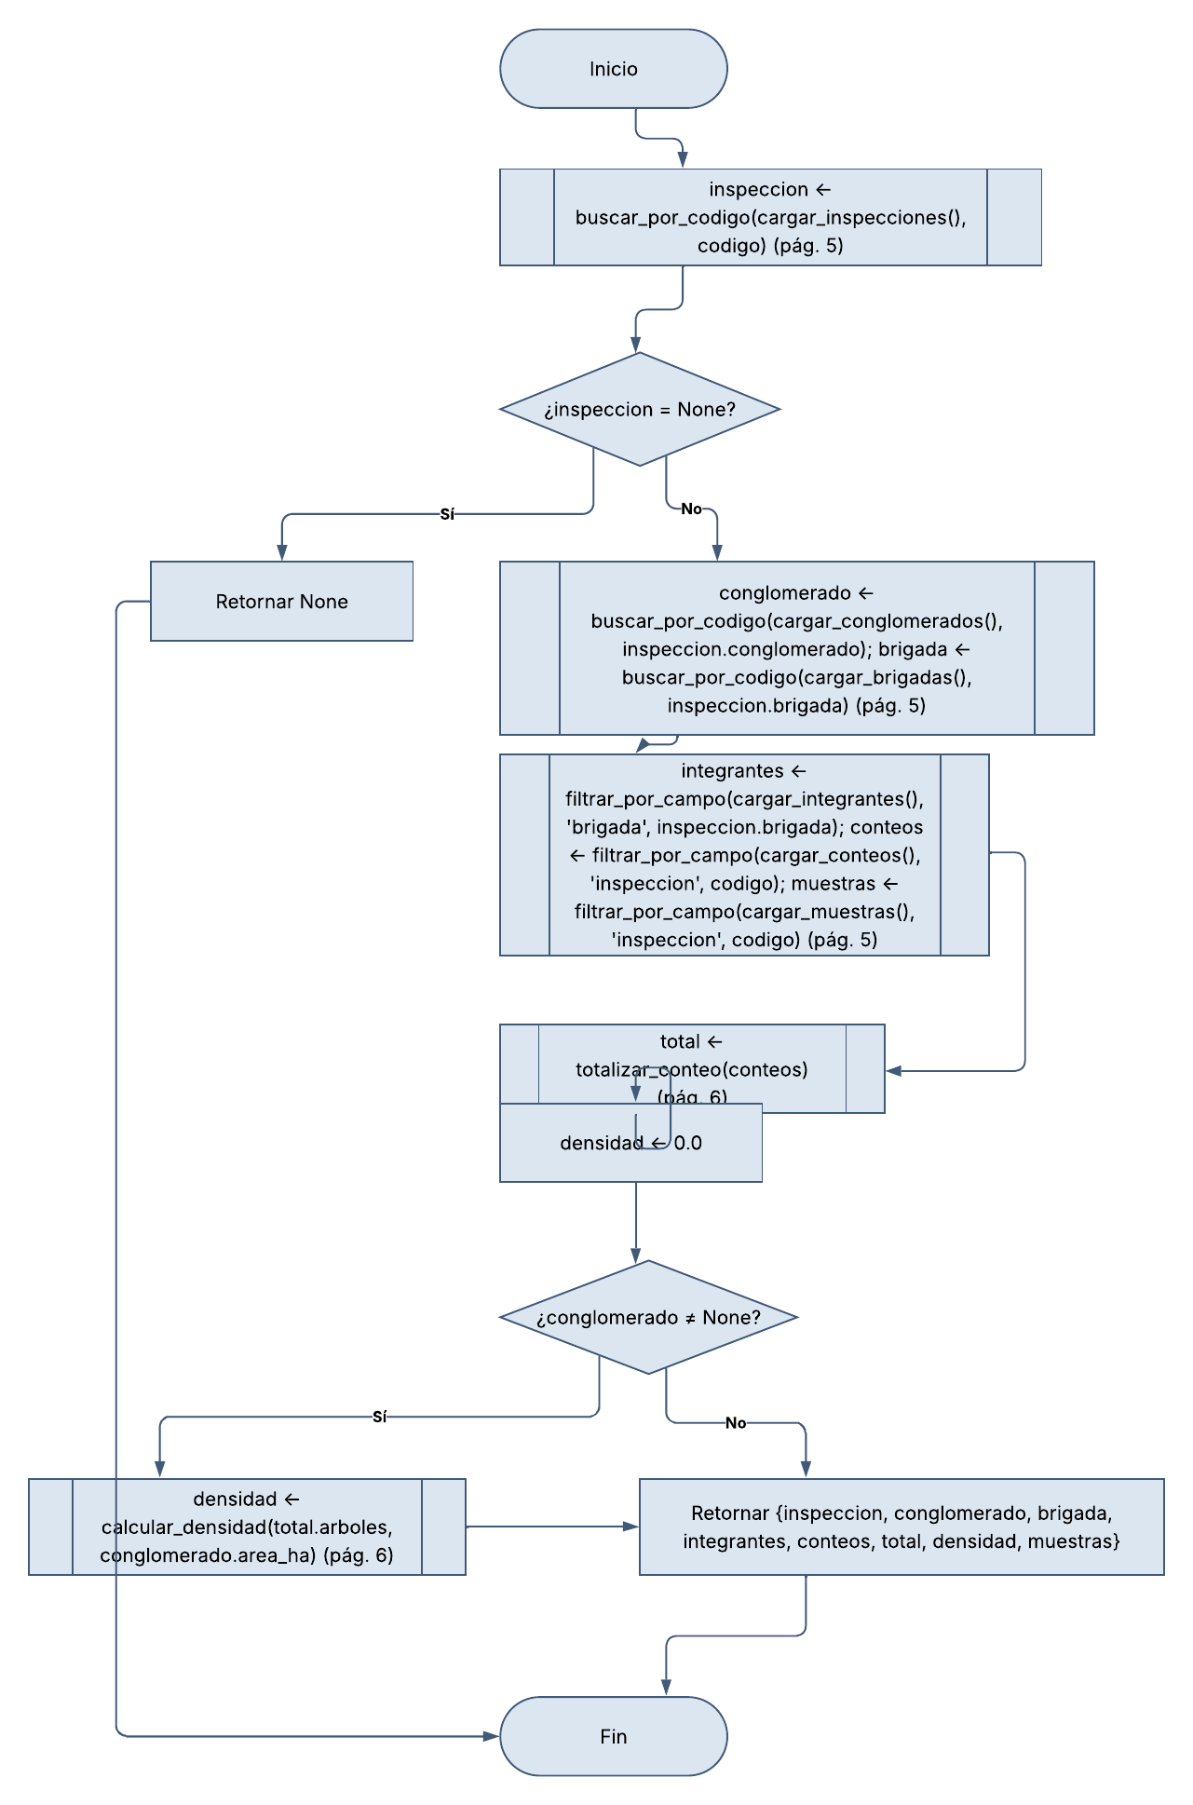
Figura 3. Página 2 – consultar_inspeccion.
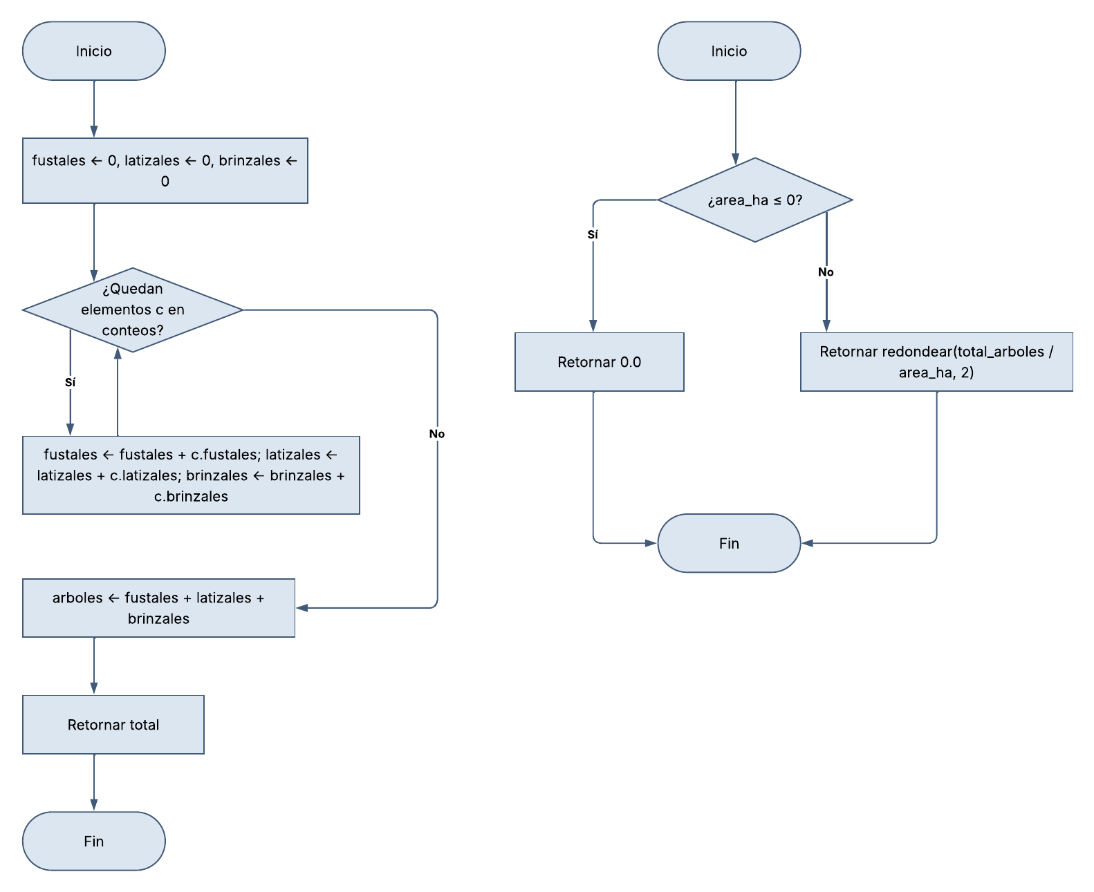
Figura 4. Página 6 – totalizar_conteo (izquierda) y calcular_densidad (derecha).
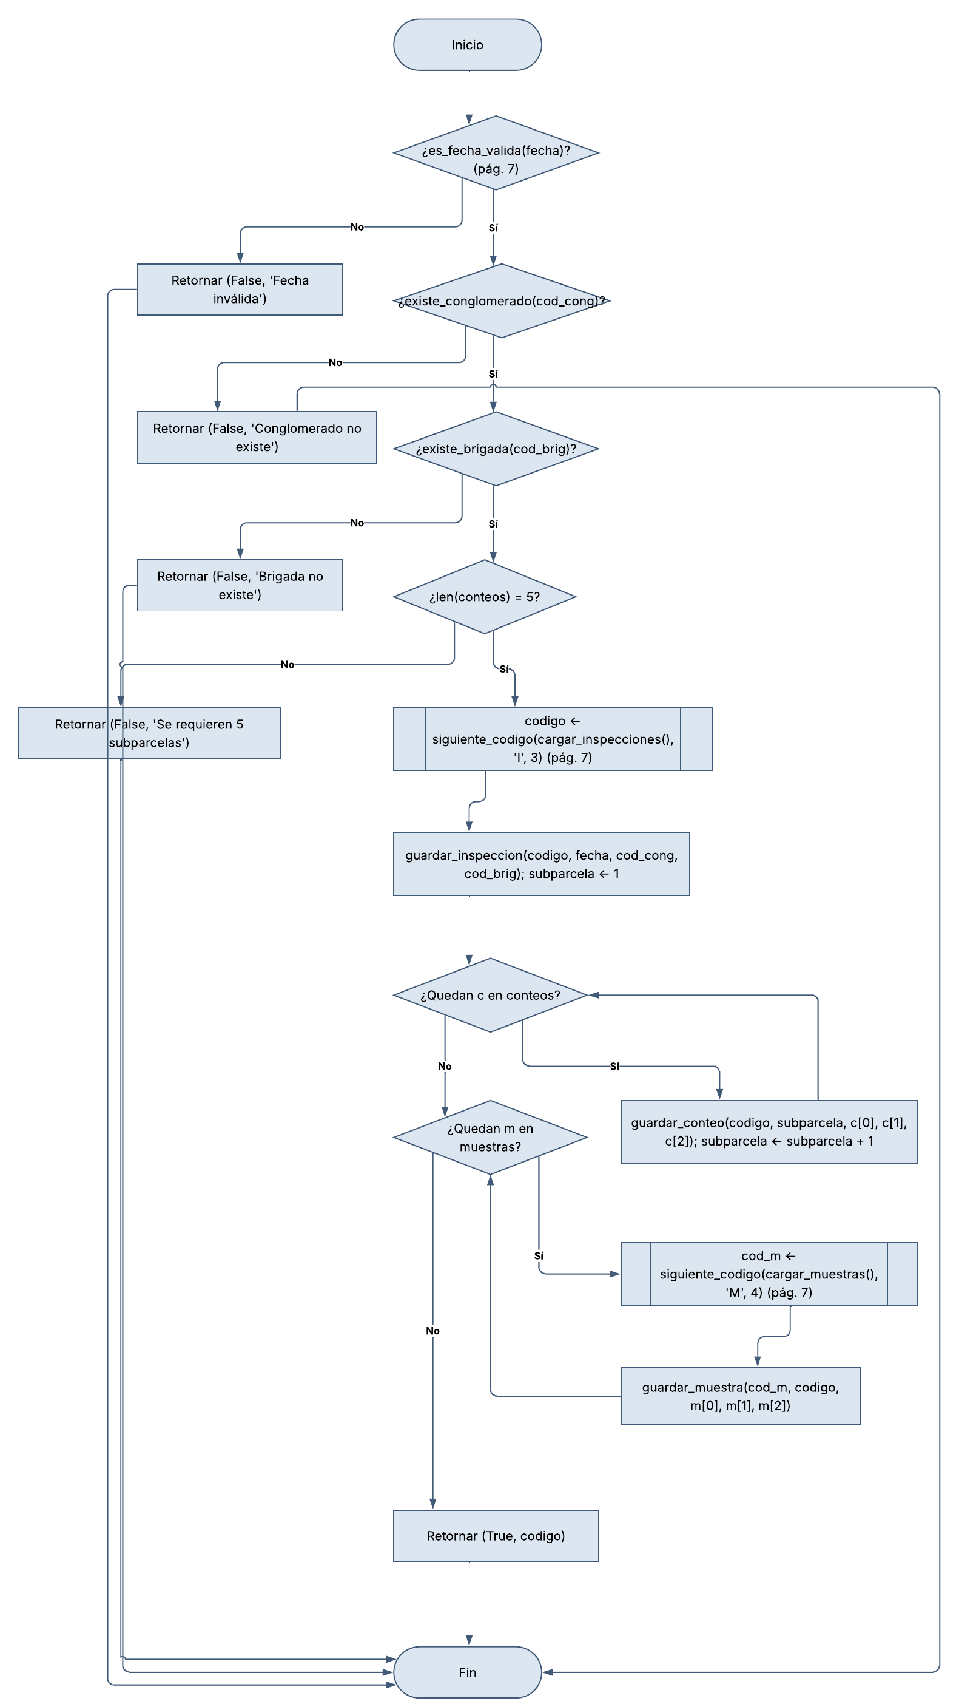
Figura 5. Página 3 – registrar_inspeccion.
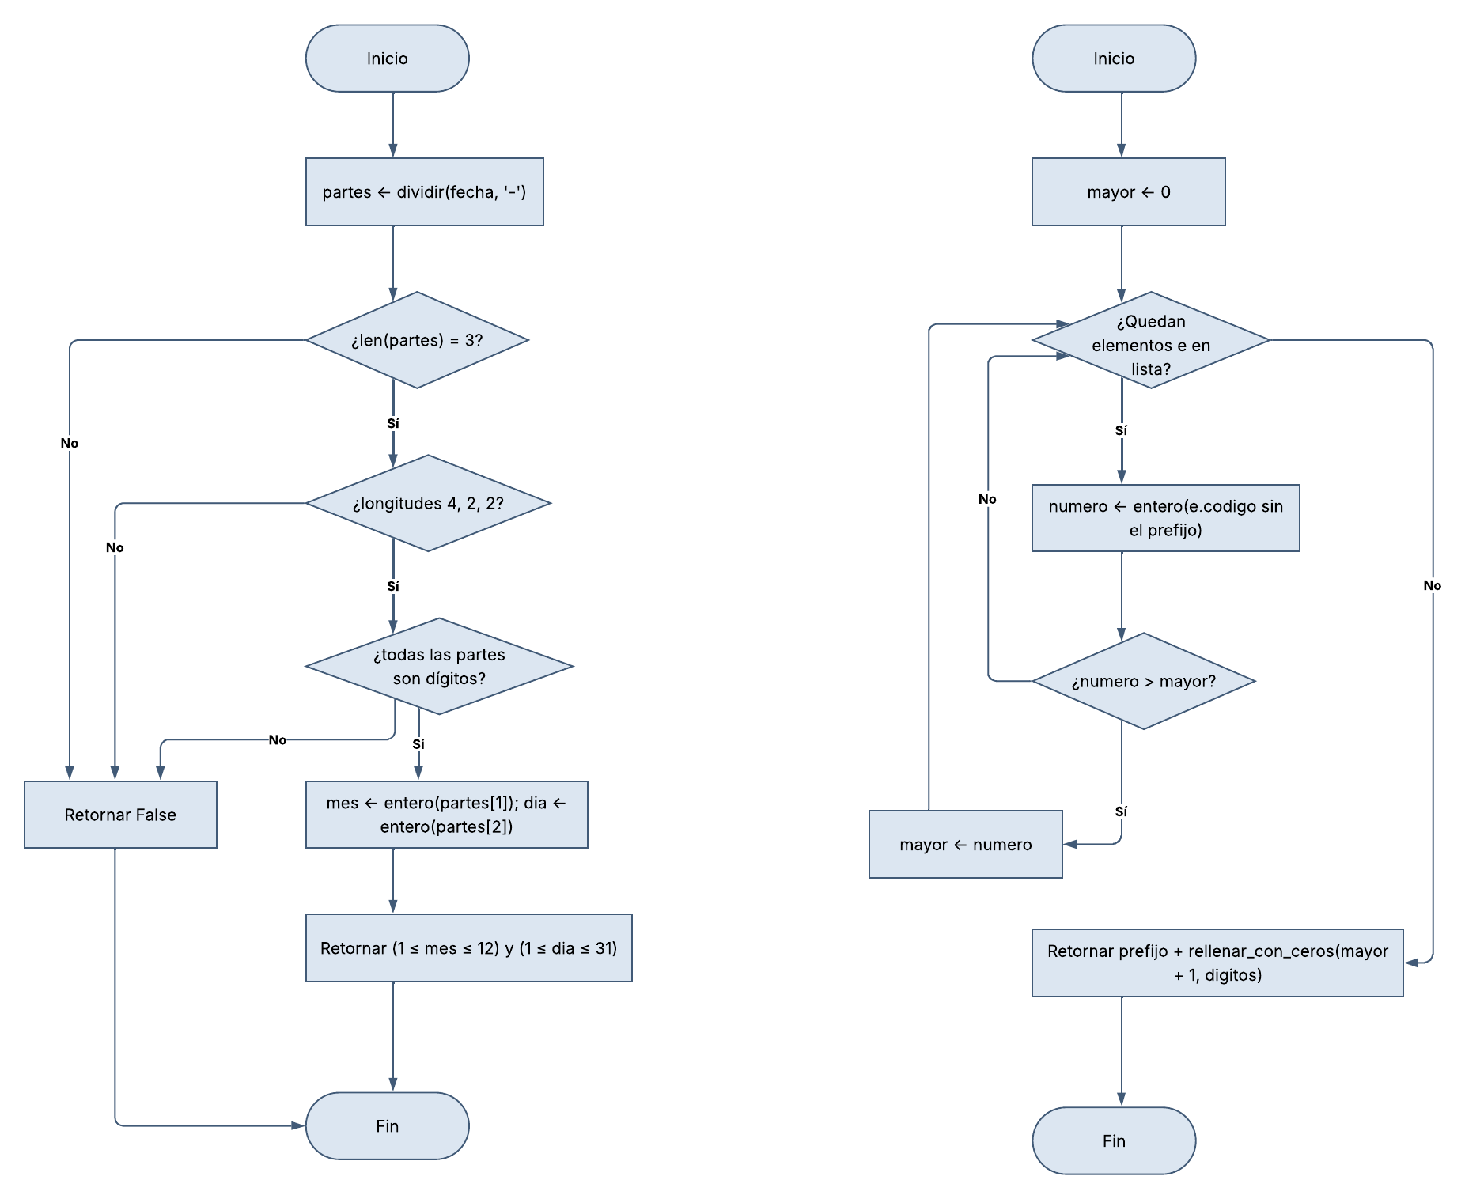
Figura 6. Página 7 – es_fecha_valida (izquierda) y siguiente_codigo (derecha).
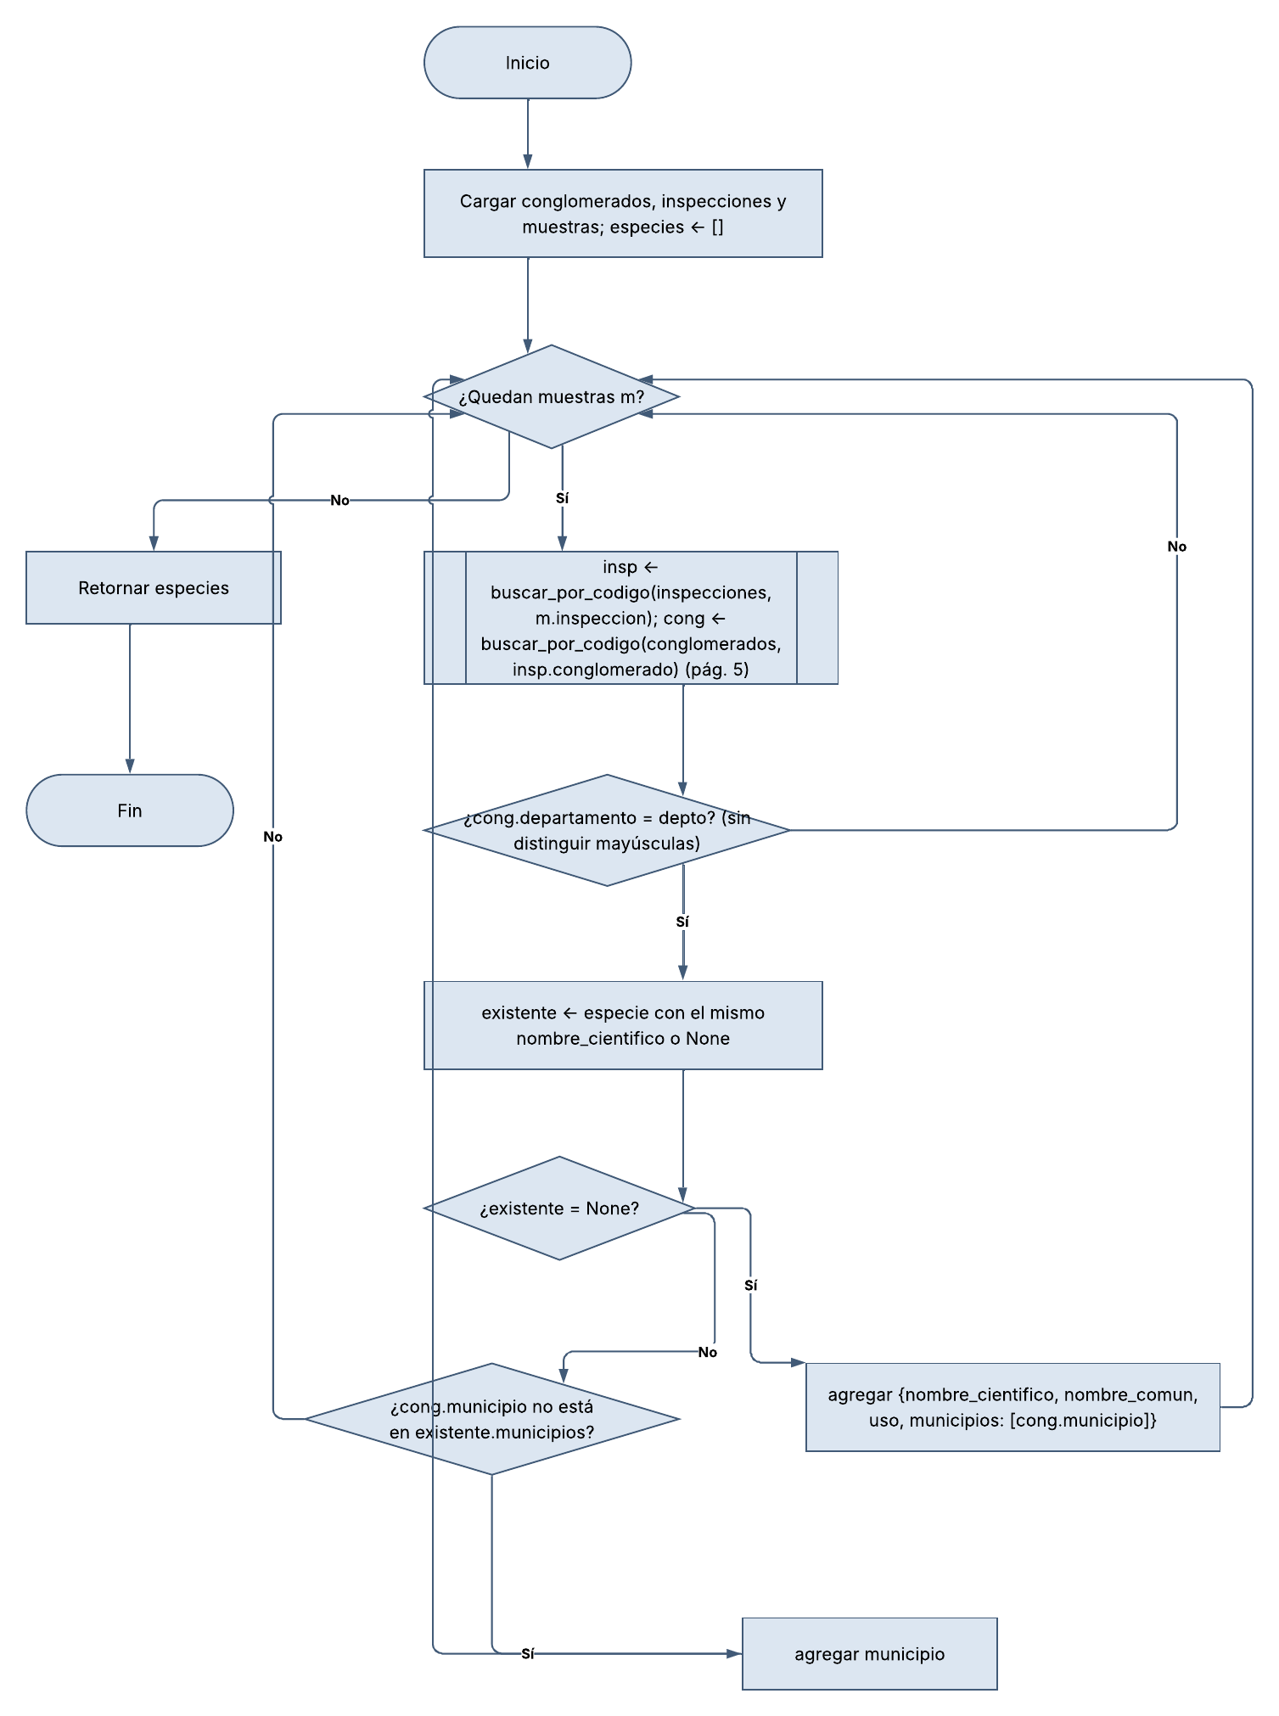
Figura 7. Página 4 – especies_por_departamento.

4. Implementación
Estructura del proyecto:
ifn/
├── main.py
├── capa_presentacion.py
├── capa_logica.py
├── capa_datos.py
└── datos/
├── conglomerados.txt ├── brigadas.txt ├── integrantes.txt
├── inspecciones.txt ├── conteos.txt └── muestras.txt
├── inspecciones.txt ├── conteos.txt └── muestras.txt

4.1 capa_datos.py

CARPETA = "datos/"
SEPARADOR = "|"
ARCH_CONGLOMERADOS = CARPETA + "conglomerados.txt"
ARCH_BRIGADAS = CARPETA + "brigadas.txt"
ARCH_INTEGRANTES = CARPETA + "integrantes.txt"
ARCH_INSPECCIONES = CARPETA + "inspecciones.txt"
ARCH_CONTEOS = CARPETA + "conteos.txt"
ARCH_MUESTRAS = CARPETA + "muestras.txt"
def leer_registros(ruta):
"""Lee un archivo y retorna una lista de registros (lista de campos)."""
registros = []
archivo = open(ruta, "r", encoding="utf-8")
for linea in archivo:
linea = linea.strip()
if linea != "":
registros.append(linea.split(SEPARADOR))
archivo.close()
return registros
def agregar_registro(ruta, campos):
"""Agrega un registro (lista de campos) al final del archivo."""
archivo = open(ruta, "a", encoding="utf-8")
archivo.write(SEPARADOR.join(campos) + "\n")
archivo.close()
# ---------- Lectura de cada entidad (lista de diccionarios) ----------
def cargar_conglomerados():
lista = []
for r in leer_registros(ARCH_CONGLOMERADOS):
lista.append({"codigo": r[0], "departamento": r[1], "municipio": r[2],
"latitud": float(r[3]), "longitud": float(r[4]),
"area_ha": float(r[5])})
return lista
def cargar_brigadas():
lista = []
for r in leer_registros(ARCH_BRIGADAS):
lista.append({"codigo": r[0], "nombre": r[1], "lider": r[2]})
return lista
def cargar_integrantes():
lista = []
for r in leer_registros(ARCH_INTEGRANTES):
lista.append({"brigada": r[0], "nombre": r[1], "rol": r[2]})
return lista
def cargar_inspecciones():
lista = []
for r in leer_registros(ARCH_INSPECCIONES):
lista.append({"codigo": r[0], "fecha": r[1],
"conglomerado": r[2], "brigada": r[3]})
return lista
def cargar_conteos():
lista = []
for r in leer_registros(ARCH_CONTEOS):
lista.append({"inspeccion": r[0], "subparcela": int(r[1]),
"fustales": int(r[2]), "latizales": int(r[3]),
"brinzales": int(r[4])})
return lista
def cargar_muestras():
lista = []
for r in leer_registros(ARCH_MUESTRAS):
lista.append({"codigo": r[0], "inspeccion": r[1],
"nombre_comun": r[2], "uso": r[3],
"nombre_cientifico": r[4]})
return lista
# ---------- Escritura de cada entidad ----------
def guardar_inspeccion(insp):
agregar_registro(ARCH_INSPECCIONES,
[insp["codigo"], insp["fecha"],
insp["conglomerado"], insp["brigada"]])
def guardar_conteo(c):
agregar_registro(ARCH_CONTEOS,
[c["inspeccion"], str(c["subparcela"]),
str(c["fustales"]), str(c["latizales"]),
str(c["brinzales"])])
def guardar_muestra(m):
agregar_registro(ARCH_MUESTRAS,
[m["codigo"], m["inspeccion"], m["nombre_comun"],
m["uso"], m["nombre_cientifico"]])
m["uso"], m["nombre_cientifico"]])

4.2 capa_logica.py
import capa_datos
USOS_VALIDOS = ["Medicinal", "Alimenticio", "Maderable"]
NUM_SUBPARCELAS = 5
# ---------------- Busquedas ----------------
def buscar_por_codigo(lista, codigo):
"""Busqueda secuencial. Retorna el diccionario o None."""
for elemento in lista:
if elemento["codigo"] == codigo:
return elemento
return None
def filtrar_por_campo(lista, campo, valor):
"""Retorna los elementos cuyo campo es igual a valor."""
resultado = []
for elemento in lista:
if elemento[campo] == valor:
resultado.append(elemento)
return resultado
# ---------------- Calculos ----------------
def totalizar_conteo(conteos):
"""Suma fustales, latizales y brinzales de todas las subparcelas."""
total = {"fustales": 0, "latizales": 0, "brinzales": 0, "arboles": 0}
for c in conteos:
total["fustales"] = total["fustales"] + c["fustales"]
total["latizales"] = total["latizales"] + c["latizales"]
total["brinzales"] = total["brinzales"] + c["brinzales"]
total["arboles"] = total["fustales"] + total["latizales"] + total["brinzales"]
return total
def calcular_densidad(total_arboles, area_ha):
"""Densidad de cobertura = arboles / hectarea."""
if area_ha <= 0:
return 0.0
return round(total_arboles / area_ha, 2)
# ---------------- Consultas ----------------
def listar_inspecciones():
return capa_datos.cargar_inspecciones()
def consultar_inspeccion(codigo):
"""Arma la informacion completa de una inspeccion.
Retorna un diccionario, o None si el codigo no existe."""
inspeccion = buscar_por_codigo(capa_datos.cargar_inspecciones(), codigo)
if inspeccion is None:
return None
conglomerado = buscar_por_codigo(capa_datos.cargar_conglomerados(),
inspeccion["conglomerado"])
brigada = buscar_por_codigo(capa_datos.cargar_brigadas(),
inspeccion["brigada"])
integrantes = filtrar_por_campo(capa_datos.cargar_integrantes(),
"brigada", inspeccion["brigada"])
conteos = filtrar_por_campo(capa_datos.cargar_conteos(),
"inspeccion", codigo)
muestras = filtrar_por_campo(capa_datos.cargar_muestras(),
"inspeccion", codigo)
total = totalizar_conteo(conteos)
densidad = 0.0
if conglomerado is not None:
densidad = calcular_densidad(total["arboles"], conglomerado["area_ha"])
return {"inspeccion": inspeccion, "conglomerado": conglomerado,
"brigada": brigada, "integrantes": integrantes,
"conteos": conteos, "total": total, "densidad": densidad,
"muestras": muestras}
def especies_por_departamento(departamento):
"""Especies (sin repetir) registradas en un departamento,
con su uso y los municipios donde se encontraron."""
conglomerados = capa_datos.cargar_conglomerados()
inspecciones = capa_datos.cargar_inspecciones()
muestras = capa_datos.cargar_muestras()
especies = []
for m in muestras:
insp = buscar_por_codigo(inspecciones, m["inspeccion"])
if insp is not None:
cong = buscar_por_codigo(conglomerados, insp["conglomerado"])
if cong is not None and \
cong["departamento"].lower() == departamento.lower():
existente = None
for e in especies:
if e["nombre_cientifico"] == m["nombre_cientifico"]:
existente = e
if existente is None:
especies.append({"nombre_cientifico": m["nombre_cientifico"],
"nombre_comun": m["nombre_comun"],
"uso": m["uso"],
"municipios": [cong["municipio"]]})
elif cong["municipio"] not in existente["municipios"]:
existente["municipios"].append(cong["municipio"])
return especies
# ---------------- Validaciones ----------------
def es_fecha_valida(fecha):
"""Formato AAAA-MM-DD con mes 1-12 y dia 1-31."""
partes = fecha.split("-")
if len(partes) != 3:
return False
if len(partes[0]) != 4 or len(partes[1]) != 2 or len(partes[2]) != 2:
return False
if not (partes[0].isdigit() and partes[1].isdigit() and partes[2].isdigit()):
return False
mes = int(partes[1])
dia = int(partes[2])
return 1 <= mes <= 12 and 1 <= dia <= 31
def es_entero_no_negativo(texto):
return texto.isdigit()
def existe_conglomerado(codigo):
return buscar_por_codigo(capa_datos.cargar_conglomerados(), codigo) is not None
def existe_brigada(codigo):
return buscar_por_codigo(capa_datos.cargar_brigadas(), codigo) is not None
def es_uso_valido(uso):
return uso in USOS_VALIDOS
# ---------------- Generacion de codigos ----------------
def siguiente_codigo(lista, prefijo, digitos):
"""Genera el siguiente codigo consecutivo: I001 -> I002."""
mayor = 0
for elemento in lista:
numero = int(elemento["codigo"][len(prefijo):])
if numero > mayor:
mayor = numero
return prefijo + str(mayor + 1).zfill(digitos)
# ---------------- Registro ----------------
def registrar_inspeccion(fecha, cod_conglomerado, cod_brigada, conteos, muestras):
"""Valida y guarda una inspeccion con su conteo y muestras.
conteos: lista de [fustales, latizales, brinzales] por subparcela.
muestras: lista de [nombre_comun, uso, nombre_cientifico].
Retorna (True, codigo) o (False, mensaje_de_error)."""
if not es_fecha_valida(fecha):
return (False, "Fecha invalida (use AAAA-MM-DD).")
if not existe_conglomerado(cod_conglomerado):
return (False, "El conglomerado no existe.")
if not existe_brigada(cod_brigada):
return (False, "La brigada no existe.")
if len(conteos) != NUM_SUBPARCELAS:
return (False, "Se requieren 5 subparcelas.")
codigo = siguiente_codigo(capa_datos.cargar_inspecciones(), "I", 3)
capa_datos.guardar_inspeccion({"codigo": codigo, "fecha": fecha,
"conglomerado": cod_conglomerado,
"brigada": cod_brigada})
subparcela = 1
for c in conteos:
capa_datos.guardar_conteo({"inspeccion": codigo, "subparcela": subparcela,
"fustales": c[0], "latizales": c[1],
"brinzales": c[2]})
subparcela = subparcela + 1
for m in muestras:
cod_muestra = siguiente_codigo(capa_datos.cargar_muestras(), "M", 4)
capa_datos.guardar_muestra({"codigo": cod_muestra, "inspeccion": codigo,
"nombre_comun": m[0], "uso": m[1],
"nombre_cientifico": m[2]})
return (True, codigo)
return (True, codigo)

4.3 capa_presentacion.py
import capa_logica
def linea():
print("-" * 60)
def leer_texto(mensaje):
"""Lee un texto que no puede quedar vacio."""
texto = input(mensaje).strip()
while texto == "":
print(" ! El dato no puede estar vacio.")
texto = input(mensaje).strip()
return texto
def leer_entero(mensaje):
"""Lee un entero no negativo."""
texto = input(mensaje).strip()
while not capa_logica.es_entero_no_negativo(texto):
print(" ! Debe ingresar un numero entero mayor o igual a 0.")
texto = input(mensaje).strip()
return int(texto)
def mostrar_menu():
linea()
print(" INVENTARIO FORESTAL NACIONAL - IDEAM")
linea()
print("1. Listar inspecciones")
print("2. Consultar una inspeccion")
print("3. Registrar nueva inspeccion")
print("4. Especies por departamento")
print("5. Salir")
# ---------------- Opcion 1 ----------------
def opcion_listar():
inspecciones = capa_logica.listar_inspecciones()
linea()
if len(inspecciones) == 0:
print("No hay inspecciones registradas.")
else:
print("CODIGO FECHA CONGLOMERADO BRIGADA")
for i in inspecciones:
print(i["codigo"].ljust(8) + i["fecha"].ljust(13) +
i["conglomerado"].ljust(14) + i["brigada"])
# ---------------- Opcion 2 ----------------
def opcion_consultar():
codigo = leer_texto("Codigo de la inspeccion (ej. I001): ").upper()
datos = capa_logica.consultar_inspeccion(codigo)
if datos is None:
print(" ! No existe una inspeccion con codigo " + codigo)
return
insp = datos["inspeccion"]
cong = datos["conglomerado"]
brig = datos["brigada"]
linea()
print("INSPECCION " + insp["codigo"] + " Fecha: " + insp["fecha"])
linea()
print("[CONGLOMERADO]")
if cong is None:
print(" (conglomerado no encontrado)")
else:
print(" Codigo: " + cong["codigo"])
print(" Ubicacion: " + cong["municipio"] + ", " + cong["departamento"])
print(" Centroide: lat " + str(cong["latitud"]) +
", lon " + str(cong["longitud"]))
print(" Area muestreada: " + str(cong["area_ha"]) + " ha")
print("[BRIGADA]")
if brig is None:
print(" (brigada no encontrada)")
else:
print(" " + brig["codigo"] + " - " + brig["nombre"])
for p in datos["integrantes"]:
print(" * " + p["nombre"] + " (" + p["rol"] + ")")
print("[CONTEO POR SUBPARCELA]")
print(" SUBP FUSTALES LATIZALES BRINZALES")
for c in datos["conteos"]:
print(" " + str(c["subparcela"]).ljust(6) + str(c["fustales"]).ljust(10) +
str(c["latizales"]).ljust(11) + str(c["brinzales"]))
t = datos["total"]
print(" TOTAL " + str(t["fustales"]).ljust(10) + str(t["latizales"]).ljust(11) +
str(t["brinzales"]))
print(" Total de arboles: " + str(t["arboles"]))
print(" Densidad de cobertura: " + str(datos["densidad"]) + " arboles/ha")
print("[MUESTRAS]")
if len(datos["muestras"]) == 0:
print(" (sin muestras)")
for m in datos["muestras"]:
print(" " + m["codigo"] + " " + m["nombre_comun"] + " - " +
m["nombre_cientifico"] + " [" + m["uso"] + "]")
# ---------------- Opcion 3 ----------------
def opcion_registrar():
fecha = leer_texto("Fecha (AAAA-MM-DD): ")
while not capa_logica.es_fecha_valida(fecha):
print(" ! Fecha invalida.")
fecha = leer_texto("Fecha (AAAA-MM-DD): ")
cong = leer_texto("Codigo del conglomerado: ").upper()
while not capa_logica.existe_conglomerado(cong):
print(" ! El conglomerado no existe.")
cong = leer_texto("Codigo del conglomerado: ").upper()
brig = leer_texto("Codigo de la brigada: ").upper()
while not capa_logica.existe_brigada(brig):
print(" ! La brigada no existe.")
brig = leer_texto("Codigo de la brigada: ").upper()
conteos = []
for s in range(1, capa_logica.NUM_SUBPARCELAS + 1):
print("Subparcela " + str(s) + ":")
f = leer_entero(" Fustales: ")
l = leer_entero(" Latizales: ")
b = leer_entero(" Brinzales: ")
conteos.append([f, l, b])
muestras = []
n = leer_entero("Cantidad de muestras a registrar: ")
for k in range(n):
print("Muestra " + str(k + 1) + ":")
comun = leer_texto(" Nombre comun: ")
uso = leer_texto(" Uso (Medicinal/Alimenticio/Maderable): ").capitalize()
while not capa_logica.es_uso_valido(uso):
print(" ! Uso invalido.")
uso = leer_texto(" Uso (Medicinal/Alimenticio/Maderable): ").capitalize()
cientifico = leer_texto(" Nombre cientifico (laboratorio): ")
muestras.append([comun, uso, cientifico])
resultado = capa_logica.registrar_inspeccion(fecha, cong, brig, conteos, muestras)
if resultado[0]:
print("Inspeccion registrada con codigo " + resultado[1])
else:
print(" ! Error: " + resultado[1])
# ---------------- Opcion 4 ----------------
def opcion_especies():
depto = leer_texto("Departamento: ")
especies = capa_logica.especies_por_departamento(depto)
linea()
if len(especies) == 0:
print("No hay especies registradas en " + depto)
else:
print("Especies registradas en " + depto + ": " + str(len(especies)))
for e in especies:
print(" " + e["nombre_comun"] + " (" + e["nombre_cientifico"] + ") [" +
e["uso"] + "] - Municipios: " + ", ".join(e["municipios"]))
# ---------------- Ciclo principal ----------------
def iniciar():
opcion = ""
while opcion != "5":
mostrar_menu()
opcion = input("Seleccione una opcion: ").strip()
if opcion == "1":
opcion_listar()
elif opcion == "2":
opcion_consultar()
elif opcion == "3":
opcion_registrar()
elif opcion == "4":
opcion_especies()
elif opcion == "5":
print("Fin del programa.")
else:
print(" ! Opcion invalida.")
print(" ! Opcion invalida.")

4.4 main.py
import capa_presentacion
capa_presentacion.iniciar()
capa_presentacion.iniciar()

5. Prueba de funcionalidad

Paso 1 – Menú y listado de inspecciones (opción 1)
------------------------------------------------------------
INVENTARIO FORESTAL NACIONAL - IDEAM
------------------------------------------------------------
1. Listar inspecciones
2. Consultar una inspeccion
3. Registrar nueva inspeccion
4. Especies por departamento
5. Salir
Seleccione una opcion: 1
------------------------------------------------------------
CODIGO FECHA CONGLOMERADO BRIGADA
I001 2026-03-10 C001 B01
I002 2026-04-02 C002 B02
I002 2026-04-02 C002 B02

Paso 2 – Consulta de la inspección I001 (opción 2, caso 1)
Se escribe el código en minúscula (i001) para mostrar que el sistema lo convierte a mayúscula.
Seleccione una opcion: 2
Codigo de la inspeccion (ej. I001): i001
------------------------------------------------------------
INSPECCION I001 Fecha: 2026-03-10
------------------------------------------------------------
[CONGLOMERADO]
Codigo: C001
Ubicacion: Quibdó, Chocó
Centroide: lat 5.6947, lon -76.6611
Area muestreada: 0.5 ha
[BRIGADA]
B01 - Brigada Pacífico 1
* Jair Alexander Sánchez (Líder de brigada)
* Ever José Blandón (Coinvestigador local)
* María Mosquera (Botánica)
[CONTEO POR SUBPARCELA]
SUBP FUSTALES LATIZALES BRINZALES
1 12 20 35
2 9 18 30
3 11 25 28
4 10 22 40
5 8 15 33
TOTAL 50 100 166
Total de arboles: 316
Densidad de cobertura: 632.0 arboles/ha
[MUESTRAS]
M0001 Abarco - Cariniana pyriformis [Maderable]
M0002 Borojó - Alibertia patinoi [Alimenticio]
M0003 Matarratón - Gliricidia sepium [Medicinal]
M0003 Matarratón - Gliricidia sepium [Medicinal]
Coincide con la traza 3.1: 316 árboles y 632.0 árboles/ha. La consulta de I002 (caso 2) muestra TOTAL 35 / 63 / 109, 207 árboles y 414.0 árboles/ha.

Paso 3 – Inspección inexistente y opción inválida (caso 3)
Seleccione una opcion: 2
Codigo de la inspeccion (ej. I001): I999
! No existe una inspeccion con codigo I999
...
Seleccione una opcion: 9
! Opcion invalida.
! Opcion invalida.

Paso 4 – Registro con datos erróneos y correctos (opción 3, casos 7, 11, 13, 18 y 19)
Seleccione una opcion: 3
Fecha (AAAA-MM-DD): 2026-13-01
! Fecha invalida.
Fecha (AAAA-MM-DD): 2026-05-20
Codigo del conglomerado: C009
! El conglomerado no existe.
Codigo del conglomerado: C003
Codigo de la brigada: B02
Subparcela 1:
Fustales: 10
Latizales: 20
Brinzales: 30
Subparcela 2:
Fustales: 5
Latizales: -1
! Debe ingresar un numero entero mayor o igual a 0.
Latizales: 10
Brinzales: 15
Subparcela 3: 25 / 8 / 12
Subparcela 4: 20 / 6 / 9
Subparcela 5: 14 / 7 / 11
Cantidad de muestras a registrar: 1
Muestra 1:
Nombre comun: Caucho
Uso (Medicinal/Alimenticio/Maderable): ornamental
! Uso invalido.
Uso (Medicinal/Alimenticio/Maderable): medicinal
Nombre cientifico (laboratorio): Hevea brasiliensis
Inspeccion registrada con codigo I003
Inspeccion registrada con codigo I003
Al consultar I003: TOTAL 74 / 51 / 77, 202 árboles, densidad 404.0 árboles/ha, muestra M0007 Caucho - Hevea brasiliensis [Medicinal].

Paso 5 – Persistencia en los archivos de texto
Después del registro, los archivos quedan así (últimas líneas):
inspecciones.txt: I003|2026-05-20|C003|B02
conteos.txt: I003|1|10|20|30
I003|2|5|10|15
I003|3|25|8|12
I003|4|20|6|9
I003|5|14|7|11
muestras.txt: M0007|I003|Caucho|Medicinal|Hevea brasiliensis
muestras.txt: M0007|I003|Caucho|Medicinal|Hevea brasiliensis
Al cerrar y volver a abrir el programa, la opción 1 lista I001, I002 e I003: los datos persisten.

Paso 6 – Especies por departamento (opción 4, casos 20 y 21)
Seleccione una opcion: 4
Departamento: chocó
------------------------------------------------------------
Especies registradas en chocó: 3
Abarco (Cariniana pyriformis) [Maderable] - Municipios: Quibdó
Borojó (Alibertia patinoi) [Alimenticio] - Municipios: Quibdó
Matarratón (Gliricidia sepium) [Medicinal] - Municipios: Quibdó
Seleccione una opcion: 4
Departamento: Boyacá
------------------------------------------------------------
No hay especies registradas en Boyacá
Seleccione una opcion: 5
Fin del programa.
Fin del programa.

